河北石油职业技术大学 教案首页
课程名称：大数据与区块链 授课教师： 白玉琪 2021/2022 学年 第2学期
周 次 | 第 2 周 | 时 间 | 2022年 3 月 11 日 |  |  | 授课班级 | 大数据2001/2002
授课  章节 | 单元三 区块链数学基础（一）  任务一：数学基础的组成  任务二：认识同余（初等数论）、群论  任务三：密码学原理：椭圆曲线、零知识证明  任务四：了解共识算法 |  |  |  | 教学方式方法 | 教学方式：讲授  教学方法：启发式教学、案例分析、讨论教学法 |  | 教学  时数 | 2
教学  目标 | 知识目标：  掌握区块链作为一个领域对数学基础的要求，为进一步学习打下基础
教学  目标 | 能力目标:  1.学习理论知识，培养数学能力； 2.锻炼应用数学理论解决实际问题
教学  目标 | 思政目标：  学习数学理论，提升创新能力，为建设创新型社会贡献力量
教  学  组  织 | 教学内容 |  |  | 教学设计及时间分配
教  学  组  织 | - 数学基础的构成  - 同余运算(数论)、群论  - 密码学：椭圆曲线、零知识证明  - 共识算法 |  |  | 课前: 预习本节数学基础  课中:  1.数学基础的构成 （20分钟）  2.同余运算(数论)、群论 （20分钟）  3.密码学：椭圆曲线、零知识证明（20分钟）  4.共识算法 （20分钟）  课后：  1.复习所学知识；2.预习下一节
教学重点 | 1.数学基础知识结构；2.算法的作用
教学难点 | 在没有同余运算和群论的知识基础情况下怎样掌握基本概念
学习任务 | 了解一般初等数论的内容
教学资源 | 北师大的数论初步公开课(https://www.bilibili.com/video/BV1zV411W7xh/)
学法指导 | 本节课作为数学基础部分的导论，重点在于对区块链数学基础的知识结构的介绍。首先通过区块链中账号、隐私问题等作为实例，揭示这些问题的解决无不以密码学为核心，而密码学则基于数论中的困难问题。

区块链数学基础（教案）
教学内容及教学过程 |  | 说明
步骤一 问题引入  了解区块链作为一个领域对数学基础的要求，引出数学基础对于区块链的学习和开发的重要性。并初步介绍较重要的数学基础的构成。  步骤二 讲授  1 数学基础的知识构成  从应用的角度举例说明区块链各个方面所依托的数学分支  - 数论  说明数论的知识构成，重点举例说明数论中的运算法则和定理在密码学算法中的作用，而密码学又是区块链的直接基础。  - 群论  介绍抽象代数这个数学分支的基本内容和群论在密码学算法中的作用，而密码学又是区块链的直接基础。  - 计算理论（计算复杂度问题）  计算理论重点介绍计算复杂度问题，说明密码学算法的强度取决于这个复杂度。在这里可以提及量子攻击、量子安全问题的具体含义。  以上说明性内容需要非常简略，以快速进入后续对各个知识板块更具体的介绍。  2 同余运算和群论作为基础中的基础  说明各种密码学算法所用到的数论和群论知识  - 以太坊与比特币账号--椭圆曲线加密  - 数据隐私问题-零知识证明  - 全同态加密-格密码学  - 以上密码学算法中的数论问题  - 椭圆曲线算格密码学的基础是群论(循环群、交换群)  3 椭圆曲线、零知识证明的概念和应用  - 椭圆曲线是区块链目前最主要的非对称加密算法  - 零知识证明是隐私计算的基础。结合应用加以介绍  需要提及比特币、以太坊等主流区块链的账户都是由椭圆曲线加密，同时要提及我国已经形成了自己关于椭圆曲线加密的标准SM3.零知识证明要提及它在产业应用证据链理论中所起的作用，以使得知识前后呼应。  4 共识算法的概念  - 共识算法用以太坊2.0的共识算法为依托，  - 初步介绍分叉选择规则，  - 介绍终结性(finality)等概念。  解释PoW、PoS等缩写词的的含义和他们与共识算法之间的关系。对分叉选择规则问题要进行比较清晰的说明，以使得学生进一步具体认知区块链技术的核心问题。  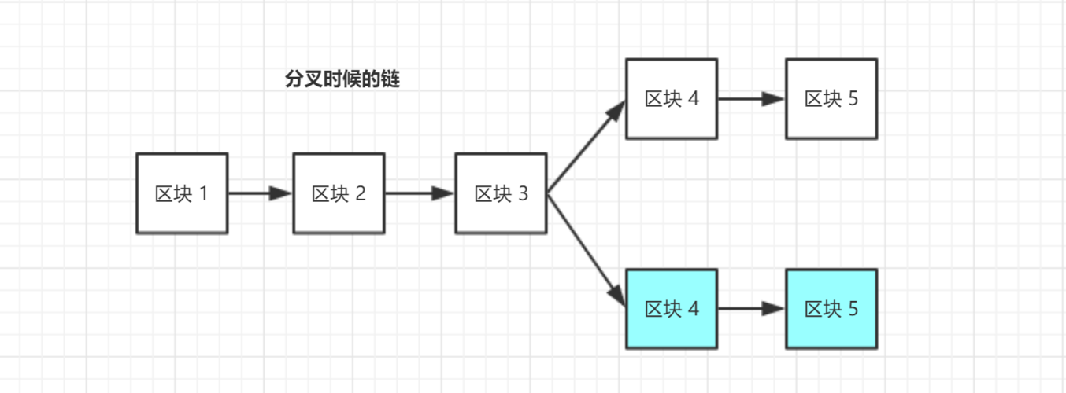  步骤三 课堂小结  总结分析区块链数学基础这个知识结构对我们提出的新要求。  步骤四 实验与作业  网上学习北师大初等数论公开课：  （https://www.bilibili.com/video/BV1zV411W7xh/） |  | 这部分内容的教学高度侧重于探讨和启发。
教
学
总
结

